Лабораторная работа №1  «Установка операционной системы Linux» | Студент | Кудимов Я.Ф.
 | Группа | ИВТ-360
 | Дата | 27.03.2026
 | Оценка
 | Подпись

Цель работы: формирование навыков установки и начального конфигурирования операционной системы Linux.

1. Подготовка установочного образа.
Установочный образ операционной системы Linux был загружен на флешку с помощью утилиты dd.

2. Установка Linux.

К моменту выполнения лабораторной работы уже был установлен Linux.

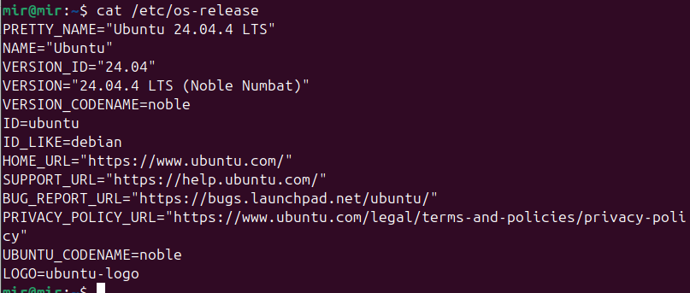
Рисунок 1 — Linux

Разметка дисков была выполнена автоматически и выглядит следующим образом.
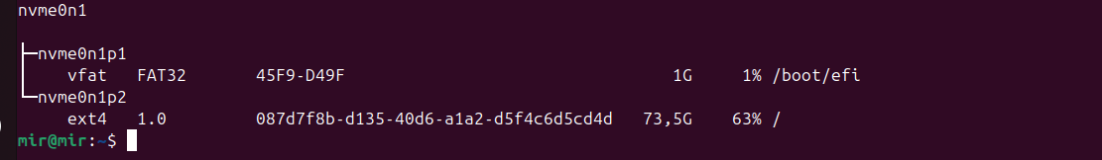
Рисунок 2 — Разделы системы

Swap-файл имеет следующие размеры
Рисунок 3 — Swap файл
Также был установлен vscode с помощью dpkg. Ниже показана версия.
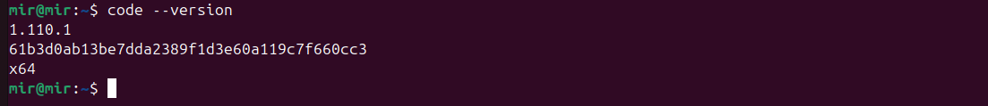
Рисунок 4 — VS Code версия
Запустим Hello, World на питоне с отладкой для проверки работоспособности.

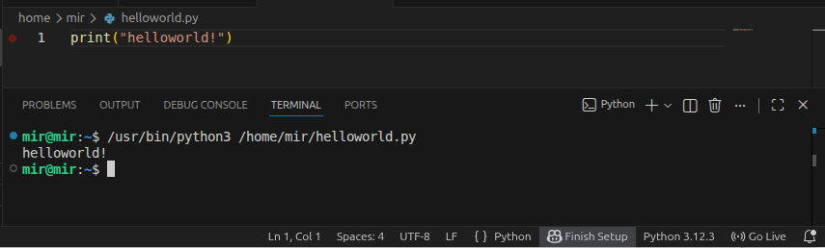
Рисунок 5 — Запуск питона на vs code с отладкой

